개발 완료 보고서

제출일 : 2024년 06월 01일

개발 완료 보고서

참여인원 |  | 이준호
개발 프로젝트 소개

프로젝트 명 |  | C# 응용 및 GUI 프로그래밍  (영화관 매점 키오스크 만들기)
활동 일시 | 2024.05.29 ~ 2024.06.01 |  | 장소 | 광주인력개발원  공학 1관 드론융합실
주요 주제 |  | 자신이 만들고 싶은 GUI 프로그래밍 선택 후 구현
개발 목적 |  | - C#, WPF로 구현하기  - GUI 프로그래밍 선정 및 분석  - 델리게이트, 이벤트 학습  - MCV 패턴과 MVVM 패턴 학습
개발 환경 |  | Windows 10 Home / Visual Studio Code 2022 / C# / WPF

일  정  표 | 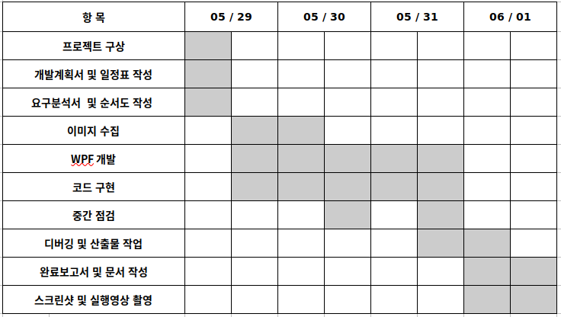
요  구  분  석  서  요  구  분  석  서 | 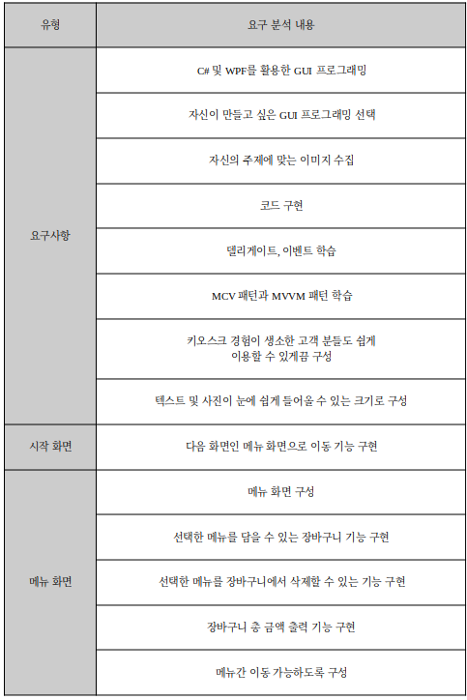  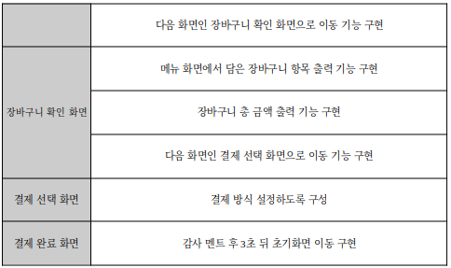
순  서  도 | 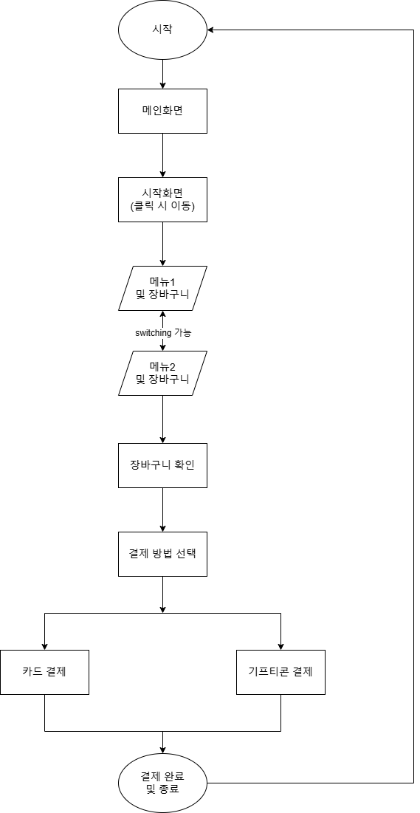

코  드  설  명  코  드  설  명  코  드  설  명 | User.cs | class User  - 상품 클래스
코  드  설  명  코  드  설  명  코  드  설  명 | User.cs | private string name;  public string Name;  - 상품 이름
코  드  설  명  코  드  설  명  코  드  설  명 | User.cs | private string userImg  public string UserImg  - 상품 사진
코  드  설  명  코  드  설  명  코  드  설  명 | User.cs | private int userAge;  public int UserAge;  - 상품 가격
코  드  설  명  코  드  설  명  코  드  설  명 | User.cs | private int count;  public int Count;  - 상품 수량
코  드  설  명  코  드  설  명  코  드  설  명 | Start.xaml | NavigationService.Navigate (new Uri("/Menu.xaml", UriKind.Relative));  - 버튼 누를 시 Menu 화면으로 이동
코  드  설  명  코  드  설  명  코  드  설  명 | Menu.xaml  &  Menu.xaml2 | public static List<string> list1 = new List<string>();  - 장바구니에 들어갈 해당 상품 이미지를 담기 위한 리스트
코  드  설  명  코  드  설  명  코  드  설  명 | Menu.xaml  &  Menu.xaml2 | public static List<string> list2 = new List<string>();  - 장바구니에 들어갈 해당 상품 이름을 담기 위한 리스트
코  드  설  명  코  드  설  명  코  드  설  명 | Menu.xaml  &  Menu.xaml2 | public static List<int> list3 = new List<int>();  - 장바구니에 들어갈 해당 상품 가격을 담기 위한 리스트
코  드  설  명  코  드  설  명  코  드  설  명 | Menu.xaml  &  Menu.xaml2 | public static List<int> list4 = new List<int>();  - 장바구니에 들어갈 해당 상품 수량을 담기 위한 리스트
코  드  설  명  코  드  설  명  코  드  설  명 | Menu.xaml  &  Menu.xaml2 | public static List<string> list5 = new List<string>();  - 삭제 버튼 누를 시 가장 최근에 누른 상품을 삭제하기 위함
코  드  설  명  코  드  설  명  코  드  설  명 | Menu.xaml  &  Menu.xaml2 | List<User> userList1 = new List<User>();  - listView에 들어갈 항목을 담기 위함
코  드  설  명  코  드  설  명  코  드  설  명 | Menu.xaml  &  Menu.xaml2 | User userA = new User();  ..  userList1.Add(userA);  - ListView '현재 선택한 항목' 출력을 하기 위함
코  드  설  명  코  드  설  명  코  드  설  명 | Menu.xaml  &  Menu.xaml2 | User userB = new User();  ..  userList1.Add(userB);  - 현재 선택한 항목에 대한 정보
코  드  설  명  코  드  설  명  코  드  설  명 | Menu.xaml  &  Menu.xaml2 | list5.Add(userB.Name);  - 선택 이후, 삭제를 원할 때 방금 누른 항목 제거하기 위함
코  드  설  명  코  드  설  명  코  드  설  명 | Menu.xaml  &  Menu.xaml2 | User userC = new User();  - '장바구니 항목' 출력을 하기 위함
코  드  설  명  코  드  설  명  코  드  설  명 | Menu.xaml  &  Menu.xaml2 | for (i = 0; i < list3.Count; i++)  {  multiple = list3[i] * list4[i];  sum += multiple;  }  userC.UserAge = sum;  현재 장바구니 상품들의 총 가격
코  드  설  명  코  드  설  명  코  드  설  명 | Menu.xaml  &  Menu.xaml2 | for (i = 0; i < list4.Count; i++)  {  num += list4[i];  }  userC.Count = num;  - 현재 장바구니 상품들의 수량
코  드  설  명  코  드  설  명  코  드  설  명 | Menu.xaml  &  Menu.xaml2 | for (i = 0; i < list1.Count; i++)  {  User userD = new User();  userD.UserImg = list1[i];  userD.Name = list2[i];  userD.UserAge = list3[i];  userD.Count = list4[i];  userList1.Add(userD);  }  - 장바구니 항목에 대한 정보
코  드  설  명  코  드  설  명  코  드  설  명 | Menu.xaml  &  Menu.xaml2 | for (i = 0; i < list1.Count; i++)  {  if (userB.Name == list2[i])  {  list4[i] += 1;  }  else  {  nothing++;  }  }  - 현재 선택한 상품이 장바구니 항목에 있을 시 수량만 +1
코  드  설  명  코  드  설  명  코  드  설  명 | Menu.xaml  &  Menu.xaml2 | if (list1.Count == 0)  {  list1.Add(userB.UserImg);  list2.Add(userB.Name);  list3.Add(userB.UserAge);  list4.Add(userB.Count);  }  - 상품 처음 선택 시 장바구니 항목에 상품에 대한 전체 정보 등록
코  드  설  명  코  드  설  명  코  드  설  명 | Menu.xaml  &  Menu.xaml2 | if (nothing == list1.Count)  {  list1.Add(userB.UserImg);  list2.Add(userB.Name);  list3.Add(userB.UserAge);  list4.Add(userB.Count);  }  - 현재 선택한 상품이 장바구니 항목에 없을 시 상품에 대한 전체 정보 등록
코  드  설  명  코  드  설  명  코  드  설  명 | Menu.xaml  &  Menu.xaml2 | if (list5.Count != 0){}  - 선택한 항목이 아무 것도 없을 시 if문 들어오지 못하게 함
코  드  설  명  코  드  설  명  코  드  설  명 | Menu.xaml  &  Menu.xaml2 | for (i = 0; i < list2.Count; i++)  {  if (list5[list5.Count - 1] == list2[i] && list4[i] == 1) {}  else if (list5[list5.Count - 1] == list2[i] && list4[i] > 0) {}  }  - list5의 상품 이름과 list2의 상품이름이 동일하고, 수량이 1개 일 때는 상품에 대한 전체 정보 삭제  - list5의 상품 이름과 list2의 상품이름이 동일하고, 수량이 1개 이상일 때는 상품에 대한 수량 -1
코  드  설  명  코  드  설  명  코  드  설  명 | Menu.xaml  &  Menu.xaml2 | if (sum > 0){}  else{}  - '결제하기 버튼' 눌렀을 때 장바구니 가격이 0원보다 클시 장바구니 확인 화면으로 이동, 그렇지 않을 때는 messageBox 띄우기
코  드  설  명  코  드  설  명  코  드  설  명 | ShowBlucket.xaml | NavigationService.Navigate(new Uri("/Menu.xaml", UriKind.Relative));  - '이전 버튼' 눌렀을 시 메뉴화면으로 돌아감
코  드  설  명  코  드  설  명  코  드  설  명 | ShowBlucket.xaml | NavigationService.Navigate(new Uri("/ChoicePay .xaml", UriKind.Relative));  - ' 결제 방식 선택하기' 버튼 눌렀을 시 결제 방식 선택 화면으로 넘어감.
코  드  설  명  코  드  설  명  코  드  설  명 | ChoicePay | NavigationService.Navigate(new Uri("/PayCard .xaml", UriKind.Relative));  - '삼성페이', '애플페이' 버튼 눌렀을 시 핸드폰을 단말기에 대는 사진 설명이 있는 화면으로 넘어감
코  드  설  명  코  드  설  명  코  드  설  명 | ChoicePay | NavigationService.Navigate(new Uri("/ShowBucket.xaml", UriKind.Relative));  - '이전 버튼' 눌렀을 시 장바구니 확인 화면으로 돌아감
코  드  설  명  코  드  설  명  코  드  설  명 | ChoicePay | NavigationService.Navigate(new Uri("/PaySamApple.xaml", UriKind.Relative));  - '카드결제', '광주상생카드' 버튼 눌렀을 시 카드를 꽃는 사진 설명이 있는 화면으로 넘어감
코  드  설  명  코  드  설  명  코  드  설  명 | Paycard.xaml  & PaySamApple.xaml | public void Timer_Tick(object sender, System.EventArgs e)  - 타이머 설정 리소스
코  드  설  명  코  드  설  명  코  드  설  명 | Paycard.xaml  & PaySamApple.xaml | dispatcherTimer.Interval = TimeSpan.FromSeconds(5);  dispatcherTimer.Tick += Timer_Tick;  dispatcherTimer.Start();  - 5초 타이머 설정
코  드  설  명  코  드  설  명  코  드  설  명 | Paycard.xaml  & PaySamApple.xaml | NavigationService.Navigate(new Uri("/ChoicePay.xaml .xaml", UriKind.Relative));  - '이전 버튼' 눌렀을 시 결제 방식 선택 화면으로 돌아감
코  드  설  명  코  드  설  명  코  드  설  명 | finish.xaml | Menu.list1.Clear();  Menu.list2.Clear();  Menu.list3.Clear();  Menu.list4.Clear();  Menu.list5.Clear();  - 장바구니 비우기
코  드  설  명  코  드  설  명  코  드  설  명 | finish.xaml | dispatcherTimer.Interval = TimeSpan.FromSeconds(3);  dispatcherTimer.Tick += Timer_Tick;  dispatcherTimer.Start();  - 3초 타이머 설정

후  기 | 개인 프로젝트 “GUI 프로그래밍 (영화관 매점 키오스크 만들기)”를 마무리 하였습니다.  C#의 첫 프로젝트를 개인 프로젝트로 하게 되어 부담감이 있었지만,  C#을 공부하고 그것을 바탕으로 프로젝트에 적용함으로서 C#에 대해서 더 알아갈 수 있었습니다. 메소드를 작성하기 위해서는 클래스를 사용하는 것부터 생소하지만 C++과 닮은 구석이 많아 반갑게 느껴졌습니다. 그로 인해 C++에서 포인터에 집중하는 탓에 클래스를 뒷전에 뒀었는데, C++을 통해 클래스를 정복하고 싶습니다. 또한 굉장히 간단하고 유용한 프로퍼티에 대해 공부할 수 있었습니다.  이번 프로젝트에 제가 영화관 알바를 하면서 경험한 내용을 토대로 구현하였습니다. ﻿키오스크는 업주 입장에서 인력을 쓰지 않고 고객 분들이 상품을 구매할 수 있도록 하여, 영화관을 운영하는 데 이점을 제공합니다. 하지만 고객 분들 중 연세가 있으신 분들은 키오스크에 애를 먹는 모습이 허다합니다. 그로 인해, 키오스크를 이용할 줄 몰라 영화를 보고 싶어도 영화관에 오지 못하시는 경우도 있고, 영화관에 왔지만 다시 집으로 발걸음을 돌리시는 분들도 계십니다.영화관이 한가하거나 인력이 충분한 상황에서는 직원이 고객 한 분 한 분 키오스크 설명과 함께 도와드릴 수 있지만, 천만 영화가 상영 중이거나 공휴일, 휴가 시즌에는 도와드릴 수 없는 상황이 됩니다. 어떤 분들은 그럽니다. "그럼 키오스크 안내하는 인력을 충원하면 되지 않냐?", 그럼 키오스크를 배치해두지 않았겠죠. 서두에서 말씀드렸듯이 키오스크를 두는 이유는 인력 감소를 위함입니다. 그로 인해 디자인에 신경 쓰기 보다는 사진을 크게, 글씨를 크게하여 연세가 있으신 고객 분들도 쉽게 사용할 수 있도록 구성하였습니다. 또한 장바구니 총 가격을 최대한 노출하여 확실하게 확인하도록 구성하였습니다.

